第3节 机械效率
学习目标
1.知道什么是有用功、额外功、总功。
2.理解机械效率,会计算机械效率。
3.学会测定滑轮组的机械效率。
4.了解提高机械效率的方法。
自主探究
学点一:有用功和额外功
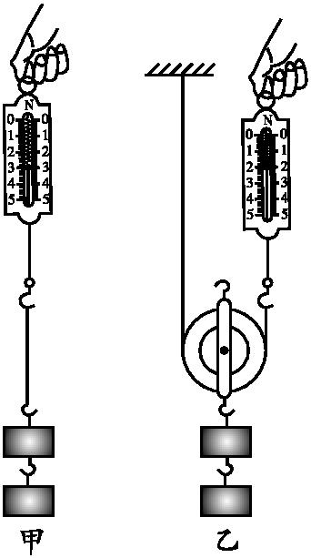
探究实验:使用动滑轮能否省功
方法点拨:(1)如图甲,用弹簧测力计将钩码匀速提升一定的高度,计算拉力所做的功。
(2)如图乙,用弹簧测力计并借助一个动滑轮将同样的钩码匀速提升相同的高度,计算拉力所做的功。
提出问题:为了计算拉力做功需要测量哪些量,应怎样测量?
实验结论:使用动滑轮不省功。
自主学习:阅读课本P₈₅~P₈₆的内容,了解有用功和额外功。
归纳总结:
1.在完成任务中,必须要做的功叫做 ,用 表示。
2.在完成任务中,不用做但又不得不做的功,叫做 ,用 表示。
3. 与 之和是总共做的功叫做总功,用 表示。
学点二:机械效率
提出问题:从功的角度分析比较哪种机械性能好呢?
情境1:有用功相同,额外功不同
 | W_{有}/J | W_{额}/J | W_{总}/J
方法1 | 600 | 180 | 780
方法2 | 600 | 90 | 690

情境2:额外功相同,有用功不同
 | W_{有}/J | W_{额}/J | W_{总}/J
方法1 | 600 | 90 | 690
方法2 | 540 | 90 | 630

情境3:有用功不同,额外功不同
 | W_{有}/J | W_{额}/J | W_{总}/J | $$\frac{W_{\text{有}}}{W_{\text{总}}}$$
方法1 | 600 | 180 | 780 | 76.9%
方法2 | 540 | 90 | 630 | 85.7%

自主学习:阅读课本P₈₆的内容,了解机械效率。
归纳总结:
1.物理学中,将 跟 的比值叫做机械效率,用符号 表示。
2.机械效率公式:
3.机械效率通常用百分数表示,没有单位,有用功总 总功,所以机械效率总 1。
学点三:探究滑轮组的机械效率
思考讨论:测量滑轮组的机械效率需要测量哪些物理量,怎样测量?
设计实验:用弹簧测力计分别测量钩码的重力G和拉力F,用刻度尺测量钩码上升的高度h和弹簧测力计移动的距离s。使用同一滑轮组,只改变被提升物体的重,测出每次的物重、提升的高度、拉力、绳端移动的距离s,填入表格,并计算每次的机械效率。
次数 | 物重G/N | 提升高度h/cm | 有用功W_{有}/J | 拉力F/N | 绳端移动的  距离s/cm | 总功W_{总}/J | 机械效率η
1
2
3

注意事项:
(1)竖直向上匀速拉动弹簧测力计;
(2)应在匀速拉动过程中读数。
归纳总结:
1.同一滑轮组,提起的重物的重力越 ,滑轮组的机械效率越 。
2.η=$\frac{W_{\text{有}}}{W_{\text{总}}}$= = ,滑轮组的机械效率与物体被提升的高度 。
课堂检测
1.李玲同学值日时用水桶将水从一楼提到三楼教室,她做的有用功是( )
A.对桶所做的功 B.对水所做的功
C.对水和桶所做的功 D.对水、桶和人所做的功
2.买茶杯的人,从货架上拿起茶杯;喝茶水的人,从桌面上端起盛茶水的茶杯,就两人克服茶杯重力做的功,下列说法中正确的是( )
A.都是有用功 B.都是额外功
C.对喝茶的人而言是有用功 D.对买茶杯的人而言是有用功
3.关于机械效率,下列说法中正确的是( )
A.机械做的功越多,机械效率越高
B.机械做的总功越多,机械效率越高
C.做的额外功越多,机械效率就越高
D.额外功在总功中占的比例越大,机械效率就越低
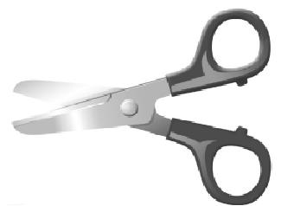
4.如图所示的剪刀剪纸的机械效率为80%,这表示( )
A.若作用在剪刀的动力是1N,则阻力是0.8N
B.若作用在剪刀的阻力是1N,则动力是0.8N
C.若作用在剪刀的动力做功1J,则有0.2J的功用于剪纸
D.若作用在剪刀的动力做功1J,则有0.8J的功用于剪纸
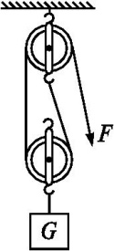
5.如图所示,用滑轮组提升重物时,重800N的物体在10s内匀速上升了1m。已知拉绳子的力F为500N,则提升重物的过程中( )
A.做的有用功是800J
B.拉力F的功率是80W
C.绳子自由端被拉下3m
D.滑轮组的机械效率是60%
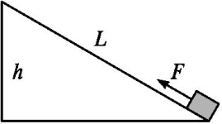
6.如图所示,有一斜面长为L、高为h,现用力F沿斜面把重为G的物体从底端匀速拉到顶端。已知物体受到斜面的摩擦力为F_{f},则下列关于斜面机械效率η的表达式正确的是( )
A.η=$\frac{Gh}{F_{f}L}$ B.η=$\frac{Gh}{\text{(}F\text{-}F_{f}\text{)}L}$
C.η=$\frac{Gh}{\text{(}F+F_{f}\text{)}L}$ D.η=$\frac{Gh}{Gh+F_{f}L}$
7.小明用同一滑轮组分别将甲、乙两组钩码提升相同的高度,如图所示。他两次提升钩码所用的拉力分别为F_{甲}和F_{乙},则F_{甲} F_{乙};所做的有用功分别为W_{甲}和W_{乙},机械效率分别为η_{甲}和η_{乙},则W_{甲} W_{乙},η_{甲} η_{乙}。(均选填“>”“=”或“<”)
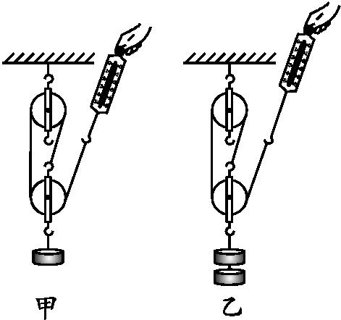
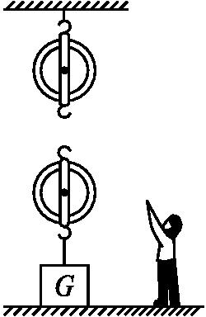
8.如图所示装置,绳重及摩擦不计。装卸工人将重为800N的货物提至高处,人对绳的拉力F₁为500N,货物在1min内匀速上升了5m。
(1)请在图上画出绳子的绕法;
(2)求滑轮组的机械效率;

(3)如果重物是600N,要把重物提升5m,求拉力做的功。

参考答案
自主探究
学点一:有用功和额外功
1.有用功 W_{有}
2.额外功 W_{额}
3.有用功 额外功 W_{总}
学点二:机械效率
1.有用功 总功 η
2.η=$\frac{W_{\text{有}}}{W_{\text{总}}}$
3.小于 小于
学点三:探究滑轮组的机械效率
1.大 高
2.$\frac{Gh}{Fs} \frac{G}{Fn}$ 无关
课堂检测
1.B 解析:将水桶从一楼提到三楼的目的是将水提上去,而水桶是为了装水,虽然没有用但是必须要做的,故对水所做的功为有用功,对水桶和人所做的功为额外功,对水、桶和人做的功为总功。
2.D 解析:喝茶的人目的是茶水,因此对茶水做的功是有用功,对茶杯做的是额外功;买茶杯的人目的是茶杯,对茶杯做的功是有用功。
3.D 解析:机械效率与做功的多少无关,机械效率等于有用功与总功的比值,有用功在总功中占的比例越大,机械效率越高;相反,额外功在总功中占的比例越大,机械效率就越低,故D项正确。
4.D 解析:剪刀可以看作是一个杠杆,根据杠杆的平衡条件F₁l₁=F₂l₂知,要比较动力或阻力大小,必须知道动力臂和阻力臂,A、B两项错误;利用剪刀的目的是剪纸,所以剪纸做的功是有用功,由机械效率为80%知,如果动力做功1J,有0.8J是用于剪纸,C项错误,D项正确。
5.A 解析:在提升重物的过程中W_{有}=Gh=800N×1m=800J;拉力F的功率是P=$\frac{500N×2×1m}{10s}$=100W;绳子自由端被拉下s=2×1m=2m;滑轮组的机械效率是η=$\frac{800N×1m}{500N×2×1m}$=80%。
6.D 解析:斜面机械效率η等于有用功Gh与总功之比,总功等于力F乘以在力的方向上运动的距离,也等于有用功加上额外功,此题额外功等于F_{f}L,故D项正确。
7.答案:< < <
解析:甲、乙滑轮组承担物重的绳子股数都是三股,提起的重物越重,所需的拉力越大,所以F_{甲}<F_{乙};假设都使物体上升h,则W_{甲}=Gh,W_{乙}=2Gh,故W_{甲}<W_{乙};用同一滑轮组提升重物到相同高度,所做的额外功是相等的,由于W_{甲}<W_{乙},所以η_{甲}<η_{乙}。
8.答案:(1)绕法如图所示。
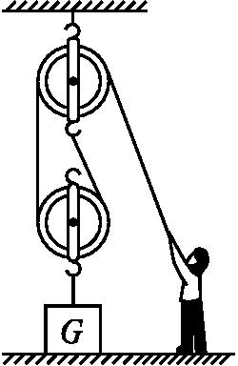
(2)滑轮组的机械效率:η=$\frac{W_{\text{有}}}{W_{\text{总}}}=\frac{Gh}{F_{1}s}=\frac{800×5J}{500×10J}$=80%。
(3)动滑轮的重力:G_{动}=2F₁-G_{物}=2×500N-800N=200N。
拉力F₂=$\frac{G_{\text{物}}+G_{\text{动}}}{2}=\frac{600N+200N}{2}$=400N,
W=F₂s=400N×5×2m=4000J。
解析:人站在地上拉绳子,绳子末端方向向下,一个动滑轮,所以有两股绳子承担物重,绳端固定在定滑轮上;滑轮组的机械效率可由公式η=$\frac{W_{\text{有}}}{W_{\text{总}}}=\frac{Gh}{Fs}$直接求出;当重物改变时机械效率改变,故不能利用第(2)问的机械效率求解,这里是学生常出错的地方,一定要找到变化中不变的量,动滑轮的重力始终没有变,先求出G_{动}=2F₁-G_{物}=2×500N-800N=200N,F₂=$\frac{G_{\text{物}}+G_{\text{动}}}{2}=\frac{600N+200N}{2}$=400N,再求出拉力做的功,W=F₂s=400N×5×2m=4000J。

